14주차 예비보고서

전공 : 아트앤테크놀로지 학년 : 3학년 학번 : 20191098 이름 : 백승주

1. Fsm은 final state machine의 약자로 상태와 상태 전이를 표현해 시스템의 동작을 모델링하는 수학적 개념이다. 여기서 상태는 시스템의 특정 상황 혹은 조건을 의미하며 상태 전이는 상태 사이의 전이 조건이나 동작을 의미한다.

이러한 final state machine은 상태 집합을 나타내는 s 집합, 입력 신호를 나타내는 I 집합, 출력 신호를 나타내는 o 집합과 이 세 가지 집합에 대한 상태 전이를 나타내는 함수로 구성된다.

상태(state) 집합: 시스템이 가질 수 있는 상태를 나타냄.

입력(input) 집합 : 시스템에 주어지는 입력 신호

출력(output) 집합 : 입력에 대해 대응되어 시스템이 생성한 출력 신호

상태 전이는 주로 상태 전이 diagram을 통해 동작을 표현한다. Diagam 에서 state는 노드로 표현하고 상태 전이를 화살표로 표현한다. 상태 전이는 입력 신호에 의해 발생하거나 특정 조건을 만족하면 발생한다.

Fsm은 신호등, 자판기, 엘리베이터, 등 다양한 곳에서 활용이 가능하다. 그 중 자판기를 통해 어떻게 쓰이는지 간단하게 알아보자.

자동 판매기 시스템에서 상태는 ‘대기’, ‘동전 투입’, ‘음료 선택’ 등이 될 수 있다. 자판기 입력은 ‘동전 투입’,과 ‘음료 선택’이 된다. 입력에 따른 출력은‘음료 제공’, ‘잔돈 반환’ 등이 될 것이다. 이에 따른 상태 전이는 ‘동전 투입’ 상태에서 ‘음료 선택’ 상태로 전이하기 위해 ‘동전이 삽입되었는가’를 정의한다.

1. Mealy machine은 앞서 살펴본 Final state Machine의 한 종류다. Mealy Machine은 결과값이 현재 input 값과 현재 state의 영향을 받는다.

위 diagram은 1101을 인식하기 위한 mealy machine의 diagram이다. diagram에서 1/0에서 / 왼쪽의 값은 input을 나타내고 / 오른쪽의 값은 output을 나타낸다.

- 위 그림에서 현재 상태가 A일 때 input 값이 0이 들어오면 1101이 아니므로 output은 0이 되며 다시 A상태가 되고 input 값이 1이면 1101일 수 있으므로 output은 0을 나타내고 다음 상태로 넘어가게 된다.   
- 다음 상태인 B에서 input이 1로 들어오면 1101일 가능성이 있으므로 output은 0으로 하되 다음 상태인 C로 넘어가고 input이 0이면 1101이 아니므로 다시 처음인 A상태로 돌아간다.  
- C 에서 input이 1이라면 0을 출력하고 다시 C 상태에서 시작하는데 1101이 아니지만 앞선 B상태가 1이었기 때문에 1101의 11이 만족하기 때문에 바로 C 상태에서 시작이 가능해진다.   
- 마지막인 D에서는 만일 input이 1이라면 1101을 만족하기 때문에 output으로 1을 출력하는 동시에 다시 1101을 인식할 때 이미 1이 있으므로 B 상태로 넘어간다. Input이 0이라면 1101이 아니므로 0을 출력하고 다시 처음부터 1을 찾아야 하기 때문에 A 상태로 넘어간다.

1. Moore Machine은 FSM의 한 종류다. Moore Machine은 앞선 Mealy machine과는 다르게 현재 input 값은 output과 상관이 없고 현재 state 값만이 output에 영향을 끼친다.  
   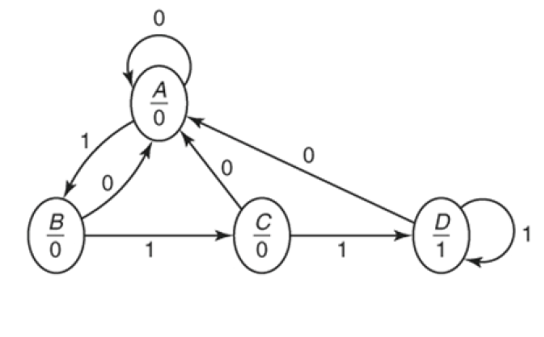  
   위 diagram 은 111을 인식하는 Moore machine diagram이다   
   -먼저 A상태는 무조건 0을 결과값으로 가지며 input 0이 들어왔다면 111이 아니기 때문에 다시 A 상태를 반복하고 1이라면 111일 수 있기 때문에 다음 상태인 B상태로 넘어간다.  
   - 이후 B 상태 역시 아직 111이 아니기 때문에 결과값으로 0을 가지며 input 0이 들어왔다면 111이 아니고 처음이 0이기 때문에 A 상태로 돌아가고 1이 들어왔다면 111일 수 있기 때문에 C 상태로 넘어간다.  
   - C 상태에서 1이 들어왔다면 111이 되기 때문에 결과값으로 1을 가지는 D 상태로 넘어가고 0이 들어왔다면 다시 처음부터 검사해야 하기 때문에 A 상태로 돌아간다.

* D 상태에서 1이 들어왔다면 또 다시 세 비트가 111이 되기 때문에 다시 D 상태를 반복하고 0이 들어왔다면 처음부터 검사해야 하기 때문에 A상태로 돌아가게 된다.

1. Sequence detector 는 내가 앞서 mealy machine과 moore machine에서 예시로 들었던 회로들이다. 이러한 sequence dector는 특정한 순서를 가진 비트들이 순서에 맞게 들어왔는지, 즉 패턴이 들어왔는지를 검사하는 회로로 만일 패턴을 감지했을 경우 1을 출력한다. 같은 1101 sequence를 검사하는 회로라도 Mealy Machine, Moore Machine 두 가지 형태로 구현할 수 있다. Moore Machine은 보통 Mealy Machine보다 더 많은 상태를 가지게 된다.

위 diagram1101의 패턴을 찾기 위한 Moore machine 형태의 sequence dector이다 이러한 sequence dector를 mealy machine 형태로 나타낸 형태는 다음과 같다.

위 diagram을 살펴보면 앞선 diagram과는 다르게 1101을 감지하기 위해상태가 하나 더 늘어난 것을 확인할 수 있다.

1. FSM의 최적화는 시스템의 성능과 비용 사용을 개선시키는데 중요하다. State minimization은 fsm의 상태 수를 최소화해서 복잡성을 감소시키고 자원을 효율적으로 사용하는 기술로 그 중 Row matching Method 에 대해 알아보자.

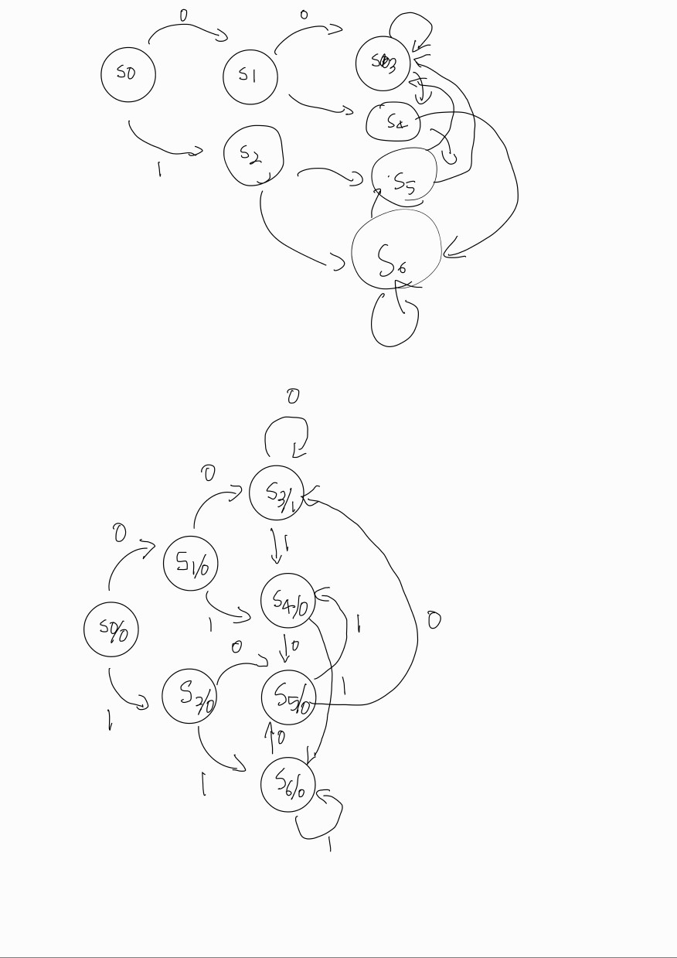

위와 같은 diagram이 있다고 했을 때 row matching method를 활용하기 위해서는 먼저 state table로 해당 diagram을 나타내야 한다.

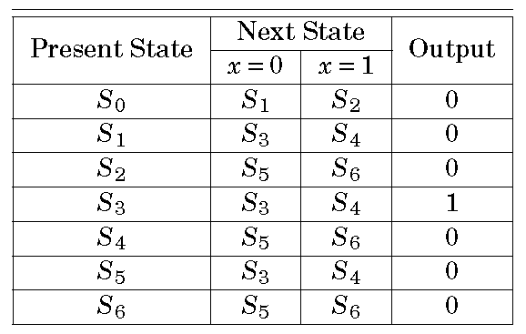

이후 각 행들을 서로 비교하며 같은 조건에 대해 같은 input을 출력하는 등가상태의 상태들을 찾는다. 이 때 S1과 S5 상태를 살펴보면 그 결과값이 같고 x가 0일 때와 x가 1일 때 모두 그 다음 상태가 같다. 따라서 이 상태들은 동일하다고 볼 수 잇다. 마찬가지로 S2, S4, S6 도 동일하다. 등가 상태의 상태들을 병합해 다음과 같은 상태도로 나타낼 수 있다.

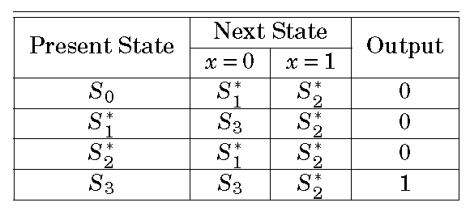

이외에도 Implication chart를 사용한 Implication chart method도 사용할 수 있다.

1. Mealy machine 및 Moore machine 그림 출처 : 최재승 교수님 디지털 회로 개론 수업 Chap 6 The Diesign of Sequential Systems

State minimization :<https://digitalsystemdesign.in/row-equivalence-method-for-state-minimization/>